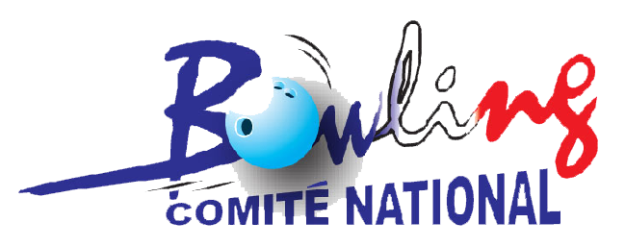SPORT ENTREPRISE 2023-2024
COUPE de France « Bernard FOURET »
BULLETIN D'ENGAGEMENT - TRIPLETTE
DATE LIMITE D'INSCRIPTION : 19 Mai 2024
Entreprise :
Ville :
Région :
Phase « District »  (date limite) : | Saint-lô macao | 09 juin 2024
Phase nationale : | SAINT-NAZAIRE (44) | 29 et 30 juin 2024

Réservé
Comité National Bowling
 |  |  |  | Réservé  Ligue Régionale |  | Inter Régions | Finale Nationale
Joueur(*) | (**) | N°  Licence | NOM et PRENOM | Moyenne  Région | HCP | HCP | HCP
1
2
3
4
5
 |  |  | TOTAL | 0 | 0

Le responsable de l'équipe certifie sur l'honneur l'exactitude des renseignements
(*) Ordre de jeu (**) C = Capitaine, F = Féminines

Coordonnées du correspondant Bowling de l'entreprise :

Nom : |  | Prénom :
Adresse :
Code postal : |  | Ville :
Tél. Dom. : |  | Mobile :
E-mail :
Fait à : |  | le :

Engagements : 103,20 € par équipe (engagement 60€ +lignage 43,20€ / 12 lignes x 3,60 € )
Chèque à libeller à l'ordre de la : Ligue Régionale LRBSQN
Les engagements sont à retourner | Mr, Mme | Bruno VINCENT
à votre délégué(e) régional(e) : | Adresse | 45 Les Manchots
 |  | 50110 Cherbourg en Cotentin
 | Mobile | 0671202588
 | E-Mail | Brunovincent50110@orange.fr

